关于做好全校2017年秋季教材订购工作的通知

各院、教研室、实验室：
2017年秋季教材订购工作正式开始，请各院务必按本通知时间安排及时申报教材，具体通知如下：
1.选用教材由开课院负责，教研室、实验室应组织教师认真选订本教研室、实验室秋季所开课程使用的教材，教材一经确定，各任课教师必须使用，不得私自选用其它教材。
2.订购的教材包括学生上课使用的理论教材，实验、实习、课程设计等辅助教材，请各教研室、实验室认真填报。
3.本次教材选订采取网上申报的方式，具体方法请详见附件2, 系统的网址是http://58.155.41.115:8080/index.aspx。系统开放时间为2017年6月15日---2016年6月22日，每天上午8：00---下午17：00。本系统只允许校园网的计算机访问，外网计算机无法访问。
4.本次订购的所有教材都要报送《教材订购计划表》,表格由教材上报系统自动生成，一式二份，经教研室、实验室主任和二级院教学院长审批签字，并加盖本院公章，于6月26日下班前送交教材科(机关楼233室)。
5.《教材订购计划表》一经报出，不再变更，如有漏订、错订，教务处要追究责任，并要求承担经济损失。

教 务 处
二O一七年六月十四日

附件1 《教材订购计划表》
附件2 教材订购计划录入方法
附件3 各教研室登录用户名及密码
注：此通知可复印，请各院系将此通知下发到每个教研室、实验室。
附件1
二O一七年 秋 季教材订购计划表
院（系）（盖章）： 教研室（实验室）：
课 程 名 称 | 教材名称（版次） | 教材征订代号 | 编 者 | 出 版 社 | 使用专业年级 | 使用时间 | 备 注
教研室（实验室）主任（签字）： 院（系）领导（签字）： 教务处处长（签字）：
注：⒈此表以教研室（实验室）为单位填写，一式三联，第一联教研室（实验室）存、第二联交院（系）办存、第三联交教材科汇总。
⒉在订购教材时，注意该教材下次出版时间，勿漏订、勿重订。
⒊教学参考书一般不订购，如必须发给学生的参考书，在备注栏中说明。
⒋教材订购后，一般不得更改，如变动，必须申明理由，经教务处批准。

附件2

教材选订流程
第一步：首先查出所要选订教材的教材编号。
我校书库现有教材的教材编号以数字开头，全国大中专教材书目中的教材编号以“W”开头。建议选订人应先查询我校书库的教材目录，如果没有再查询《全国大中专教材汇编》目录。教材编号的查询方法有两种：第一种是通过下载Excel格式的《教材目录》来查询。如选订的教材在《教材目录》中查询不到，请与教材科胡庆联系，电话13936832790。

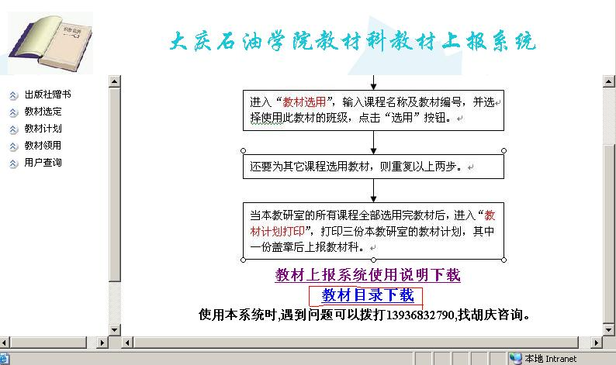

第二种方法是直接在本系统上查询，点击“教材选定”===》“教材信息查询”，输入相应的查询条件即可。如下图:
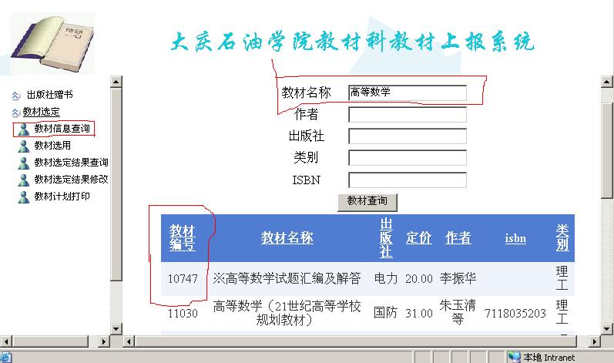

第二步：选订教材
点击“教材选用”，输入课程名称及教材编号，此时会显示出此教材的详细信息，这时请仔细检查是否为你所需要的教材。然后选择“年级”下拉框和“院系”下拉框，从“可选班级”里选出要使用此教材的班级，点击“==》”按钮，把这些班级放入“使用班级”栏中，如果还要选择其它院系的班级，继续调整“年级”下拉框和“院系”下拉框来填充使用班级一栏，选择完毕后，最后点击“选用”按钮。如下图：

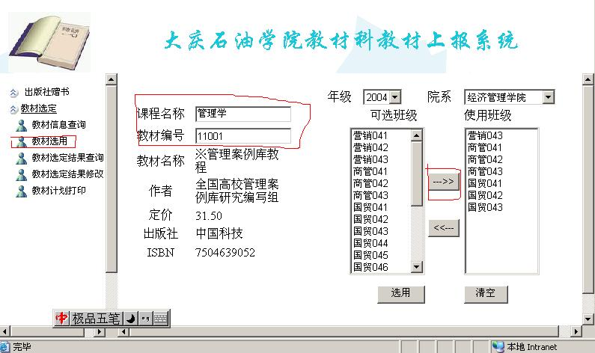
第三步：打印《教材订购计划表》
当本教研室的所有课程都选订完教材后，就可打印本教研室的《教材订购计划表》。点击“教材选定”左边的图标，再点击“教材计划打印”，选择教研室所在的院系后，选择相应的教研室，点击“教材计划导出”按钮，将教材计划表保存到你的电脑上。打印时可以对表格的长宽进行相应的调整。如下图：
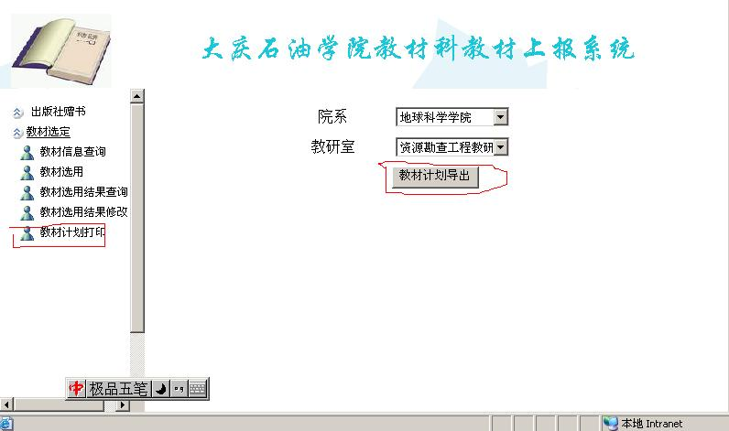

附件3

用户名 | 密码 | 教研室 | 院部
bwc | 123456 | 保卫处 | 保卫处
zykc | 123456 | 资源勘查工程教研室 | 地球科学学院
kcjs | 123456 | 勘查技术与工程教研室 | 地球科学学院
zyhj | 123456 | 资源环境与城乡规划教研室 | 地球科学学院
dqwl | 123456 | 地球物理学教研室 | 地球科学学院
dqhx | 123456 | 地球化学教研室 | 地球科学学院
dzx | 123456 | 地质学教研室 | 地球科学学院
dzx | 123456 | 地质学 | 地球科学学院
zdh | 123456 | 自动化教研室 | 电气信息工程学院
txgz | 123456 | 通信工程教研室 | 电气信息工程学院
ckjs | 123456 | 测控技术与仪器教研室 | 电气信息工程学院
dqkc | 123456 | 电气工程教研室 | 电气信息工程学院
swyx | 123456 | 生物医学教研室 | 电气信息工程学院
dgdz | 123456 | 电工电子教研室 | 电气信息工程学院
zndw | 123456 | 智能电网信息工程 | 电气信息工程学院
dzxxgc | 123456 | 电子信息工程教研室 | 电子科学学院
dzkxyjs | 123456 | 电子科学与技术教研室 | 电子科学学院
yywl | 123456 | 应用物理教研室 | 电子科学学院
dxwl | 123456 | 大学物理实验中心 | 电子科学学院
gd | 123456 | 光电 | 电子科学学院
xnycl | 123456 | 新能源材料与器件 | 电子科学学院
hxgc | 123456 | 化学工程教研室 | 化学化工学院
yyhx | 123456 | 应用化学教研室 | 化学化工学院
hjgc | 123456 | 环境工程教研室 | 化学化工学院
hx | 123456 | 化学教研室 | 化学化工学院
gfzcl | 123456 | 高分子材料教研室 | 化学化工学院
hxgcsyzx | 123456 | 化学工程实验中心 | 化学化工学院
hxsy | 123456 | 化学实验中心 | 化学化工学院
nyhg | 123456 | 能源化学工程教研室 | 化学化工学院
ny | 123456 | 能源化学工程教研室 | 化学化工学院
jxsjzdh | 123456 | 机械设计制造及其自动化教研室 | 机械科学与工程学院
gczb | 123456 | 过程装备与控制工程教研室 | 机械科学与工程学院
jscl | 123456 | 金属材料工程教研室 | 机械科学与工程学院
gysj | 123456 | 工业设计教研室 | 机械科学与工程学院
lx | 123456 | 力学教研室 | 机械科学与工程学院
jxsj | 123456 | 机械设计教研室 | 机械科学与工程学院
zt | 123456 | 制图教研室 | 机械科学与工程学院
jg | 123456 | 金工教研室 | 机械科学与工程学院
clgc | 123456 | 车辆工程 | 机械科学与工程学院
aqgc | 123456 | 安全工程 | 机械科学与工程学院
dzxxkx | 123456 | 电子信息科学与技术教研室 | 计算机与信息技术学院
jsjjs | 123456 | 计算机技术工程教研室 | 计算机与信息技术学院
xxgl | 123456 | 信息管理与信息系统教研室 | 计算机与信息技术学院
jsjjc | 123456 | 计算机基础教研室 | 计算机与信息技术学院
jyjsx | 123456 | 教育技术学教研室 | 计算机与信息技术学院
jsjzy | 123456 | 计算机专业实验室 | 计算机与信息技术学院
jszx | 123456 | 计算中心 | 计算机与信息技术学院
wlwgc | 123456 | 物联网工程 | 计算机与信息技术学院
gsgl | 123456 | 工商管理教研室 | 经济管理学院
scyx | 123456 | 市场营销教研室 | 经济管理学院
gcgl | 123456 | 工程管理教研室 | 经济管理学院
kjx | 123456 | 会计学教研室 | 经济管理学院
cwgl | 123456 | 财务管理教研室 | 经济管理学院
gjjjymy | 123456 | 国际经济与贸易教研室 | 经济管理学院
lygl | 123456 | 旅游管理 | 经济管理学院
rlzy | 123456 | 人力资源管理 | 经济管理学院
jjx | 123456 | 经济学教研室 | 经济管理学院
mks | 123456 | 马克思教研室 | 马克思主义学院
mkszyyl | 123456 | 马克思主义原理教研室 | 人文科学学院
mzdsx | 123456 | 毛泽东思想 | 人文科学学院
fljc | 123456 | 法律基础和思想道德修养教研室 | 人文科学学院
zgjxds | 123456 | 中国近现代史教研室 | 人文科学学院
xsyzc | 123456 | 形势与政策教研室 | 人文科学学院
gggl | 123456 | 公共管理教研室 | 人文科学学院
shx | 123456 | 社会学教研室 | 人文科学学院
dwhy | 123456 | 对外汉语教研室 | 人文科学学院
yuan | 123456 | 社会学教研室 | 人文科学学院
ggsygl | 123456 | 公共事业管理 | 人文科学学院
rjgc | 123456 | 软件工程 | 软件学院
yqj | 123456 | 油气井工程教研室 | 石油工程学院
kfgc | 123456 | 开发工程教研室 | 石油工程学院
yqcy | 123456 | 油气储运教研室 | 石油工程学院
slwl | 123456 | 渗流物理教研室 | 石油工程学院
ltlx | 123456 | 流体力学教研室 | 石油工程学院
tgcsl | 123456 | 提高采收率研究所 | 石油工程学院
sygcsyzx | 123456 | 石油工程实验中心 | 石油工程学院
hyyqgc | 123456 | 海洋油气工程 | 石油工程学院
gdsx | 123456 | 高等数学教研室 | 数学科学与技术学院
yysx | 123456 | 应用数学教研室 | 数学科学与技术学院
xxyjskx | 123456 | 信息与计算科学教研室 | 数学科学与技术学院
jxxl | 123456 | 教学训练教研室 | 体育部
qtjs | 123456 | 群体竞赛教研室 | 体育部
dxstzjk | 123456 | 大学生体质健康标准测试中心 | 体育部
qbjs | 123456 | 情报检索教研室 | 图书馆
jzx | 123456 | 建筑学教研室 | 土木建筑工程学院
tmgc | 123456 | 土木工程教研室 | 土木建筑工程学院
jzhj | 123456 | 建筑环境教研室 | 土木建筑工程学院
gps | 123456 | 给排水教研室 | 土木建筑工程学院
rnydlgc | 123456 | 热能与动力工程教研室 | 土木建筑工程学院
cxgh | 123456 | 城乡规划 | 土木建筑工程学院
yydy | 123456 | 英语第一教研室 | 外国语学院
yyde | 123456 | 英语第二教研室 | 外国语学院
yyzyjck | 123456 | 英语专业基础课教研室 | 外国语学院
yyzyzyk | 123456 | 英语专业专业课教研室 | 外国语学院
er | 123456 | 俄日教研室 | 外国语学院
xljk | 123456 | 心理健康教研室 | 学生院
sy | 123456 | 声乐教研室 | 艺术学院
gx | 123456 | 管弦教研室 | 艺术学院
jp | 123456 | 键盘教研室 | 艺术学院
yyby | 123456 | 音乐表演教研室 | 艺术学院
jbgxl | 123456 | 基本功训练教研室 | 艺术学院
wdbd | 123456 | 舞蹈编导教研室 | 艺术学院
wdgqbz | 123456 | 舞蹈钢琴伴奏教研室 | 艺术学院
wdll | 123456 | 舞蹈理论教研室 | 艺术学院
jczx | 123456 | 基础造型教研室 | 艺术学院
sjcd | 123456 | 视觉传达教研室 | 艺术学院
hjsj | 123456 | 环境设计教研室 | 艺术学院

